팀 프 로 젝 트 보 고 서
AI 말투 변환기
AI를 활용한 한국어 말투 변환 안드로이드 애플리케이션
— 기획 · 설계 · 개발 · AI 협업 전 과정 보고 —

과 목 스마트폰 응용 프로그래밍
소 속 순천향대학교 공과대학 컴퓨터공학과
팀 원 20234036 조한빈 · 20234024 박가영 · 20234014 이은정
플랫폼 Android (Java) · Anthropic Claude API

목 차
1. 서론
1.1 프로젝트 개요 및 문제 정의
1.2 프로젝트 목표
1.3 개발 환경 및 기술 스택
2. 시스템 설계
2.1 전체 아키텍처
2.2 화면 구성 및 전환 흐름
2.3 데이터베이스 설계 (ERD)
2.4 보안 설계
3. 기능 설명
3.1 회원 인증 — 로그인 · 회원가입 · 비밀번호 재설정
3.2 메인 화면 — 프롬프트(대화 상대) 관리
3.3 대화 화면 — 말투 변환의 핵심 기능
3.4 설정 화면 — AI · 프로필 · 화면 설정
4. UI/UX 설계
4.1 디자인 원칙과 컬러 시스템
4.2 다크 모드 / 라이트 모드
4.3 기기 대응(인셋)과 화면 전환 애니메이션
4.4 주요 레이아웃 구조
5. AI 활용 (핵심)
5.1 제품의 핵심 엔진으로서의 AI — Claude API 연동
5.2 시스템 프롬프트 엔지니어링
5.3 개발 과정에서의 AI 협업 방식
6. 주요 구현 코드
7. 팀원 역할 분담
8. 결론 및 개선 방향

1. 서론

1.1 프로젝트 개요 및 문제 정의
우리는 매일 수많은 메시지를 작성한다. 그러나 같은 내용이라도 그 메시지를 받는 상대가 누구인지에 따라 적절한 표현 방식은 크게 달라진다. 지도교수에게 면담을 요청하는 메일과 동아리 단체 대화방에 올리는 공지, 그리고 부모님께 보내는 안부 메시지는 전달하려는 핵심 내용이 비슷하더라도 호칭, 격식, 어조, 맺음말이 모두 달라야 한다. 특히 한국어는 높임법과 격식 표현이 발달한 언어이기 때문에, 상대와 상황에 맞지 않는 말투는 의도와 무관하게 무례하거나 어색한 인상을 줄 수 있다.
이러한 이유로 많은 사람들이 격식 있는 메일이나 부담스러운 메시지를 작성할 때 적지 않은 시간과 심리적 부담을 느낀다. 기존의 맞춤법 검사기는 철자와 띄어쓰기 오류는 잡아주지만, ‘누구에게, 어떤 관계로, 어떤 격식으로’ 말하는가라는 맥락은 전혀 반영하지 못한다. 즉, 문장을 ‘틀리지 않게’ 다듬어 줄 수는 있어도, 특정 상대에게 ‘적절하게’ 들리도록 바꿔 주지는 못한다.
물론 최근에는 생성형 AI를 활용해 문장을 정중하게 바꾸거나 메일 형식으로 작성하는 것이 가능해졌다. 그러나 일반 AI 서비스를 사용할 경우, 사용자는 매번 상대와 상황, 원하는 말투, 포함해야 할 내용을 직접 설명해야 한다. 또한 생성된 답변을 다시 복사한 뒤 카카오톡, 이메일, 문자 등 실제 전송 앱으로 이동해 붙여넣고 확인해야 하므로, 메시지를 보내기까지의 과정이 번거롭다. AI가 좋은 문장을 만들어주더라도, 이를 실제 연락 상황에 맞게 관리하고 사용하는 과정은 여전히 분리되어 있는 것이다.
본 프로젝트가 개발한 ‘AI 오늘의 말투 변환기’는 바로 이 빈틈을 겨냥한다. 사용자는 자주 대화하는 상대(예: ‘김현우 교수님’, ‘동아리 단톡방’, ‘팀플 조원’)별로 프롬프트를 미리 만들어 둔다. 각 프롬프트에는 대화 상대, 원하는 말투를 나타내는 키워드(정중함·간결함·따뜻함 등), 이 대화에서의 ‘나’의 정체성, 그리고 반드시 반영해야 할 정보를 설정해 둘 수 있다. 이후 사용자가 전달하고 싶은 내용을 평소 말투 그대로 입력하면, 대규모 언어 모델(LLM)이 그 내용을 해당 상대에게 어울리는 말투로 즉시 변환해 준다. 대화 맥락이 누적되므로 같은 상대에게는 일관된 호칭과 어조가 유지되며, 격식이 필요한 상황에서는 한국식 메일/편지 형식(호칭·인사·본론·맺음말·서명)이 자동으로 적용된다.
요컨대 본 앱은 단순한 맞춤법 교정 도구가 아니라, ‘관계와 상황을 이해하는 말투 비서’를 지향한다. 사용자는 ‘무슨 말을 할지’에만 집중하고, ‘어떻게 말해야 할지’의 부담은 AI에게 위임한다. 나아가 생성된 문장을 확인하고 복사·공유·저장하는 과정을 하나의 앱 안에서 처리함으로써, AI 답변을 실제 메시지로 옮기는 불편함까지 줄이고자 한다.

1.2 프로젝트 목표
본 프로젝트는 단순한 기능 시연을 넘어 실제로 사용 가능한 상용 앱 수준의 완성도를 목표로 하였으며, 이를 위해 다음과 같은 구체적 목표를 설정하였다.
- 실사용 가능한 수준의 앱: 로그인부터 데이터 영속화, 외부 API 연동까지 갖춘, 설치 후 바로 사용할 수 있는 완결된 서비스를 구현한다.
- 세 가지 이상의 주요 기능: 회원 인증, 프롬프트 관리, AI 말투 변환, 설정 등 서로 독립적으로 동작하는 다수의 핵심 기능을 포함한다.
- ‘입력 → 처리 → 결과 출력’ 구조의 확립: 사용자의 자연어 입력을 받아, 시스템 프롬프트와 결합하여 LLM으로 처리하고, 변환된 결과를 화면에 출력하는 명확한 데이터 흐름을 갖춘다.
- UI/UX의 적극적 고려: 다크 모드, 글자 크기 조절, 기기별 펀치홀 대응, 부드러운 화면 전환 등 사용성을 높이는 요소를 설계 단계부터 반영한다.
- AI의 적극적 활용: AI를 제품의 핵심 엔진으로 사용하는 동시에, 개발 과정 자체에서도 AI와 협업하여 생산성과 코드 품질을 높인다.
- 대화 기록 검색 및 재사용성 강화: 사용자별 프롬프트와 대화 내용을 저장하고, 검색 화면을 통해 이전 대화나 프롬프트를 빠르게 찾아 다시 활용할 수 있도록 한다.
- 사용자 선택형 AI 미리보기 제공: 사용자가 입력을 멈추면 변환 결과를 미리 확인할 수 있는 실시간 미리보기 기능을 제공하되, API 사용량과 개인 사용 방식에 따라 해당 기능을 켜고 끌 수 있도록 설정 옵션을 제공한다.

1.3 개발 환경 및 기술 스택
앱은 안드로이드 네이티브 환경에서 Java 언어로 개발하였다. 네트워크 통신에는 Retrofit과 OkHttp를, 응답 직렬화에는 Gson을 사용하였으며, 이메일 인증 메일 발송에는 JavaMail(android-mail)을 이용하였다. 사용자 데이터는 단말 내장 SQLite 데이터베이스에 저장하고, 화면 설정 등 가벼운 환경 값은 SharedPreferences에 보관한다. 말투 변환 엔진으로는 Anthropic의 Claude(claude-sonnet-4-6 모델)를 Messages API로 연동하였다. 주요 사양은 다음 표와 같다.
구분 | 내용
언어 / 플랫폼 | Java · Android (네이티브)
최소 / 목표 SDK | minSdk 26 (Android 8.0) / targetSdk 35 · compileSdk 35
빌드 도구 | Gradle (application 플러그인) · Android Studio
네트워크 | Retrofit 2.11 · OkHttp 4.12 · logging-interceptor
직렬화 | Gson (converter-gson)
이메일 인증 | JavaMail for Android (com.sun.mail) · SMTP(STARTTLS)
로컬 저장소 | SQLite (SQLiteOpenHelper) · SharedPreferences
AI 엔진 | Anthropic Claude (claude-sonnet-4-6) · Messages API
권한 | INTERNET (네트워크 통신용)
보안 | API 키 · SMTP 정보를 local.properties에서 주입 (BuildConfig), 소스 미포함
표 1. 개발 환경 및 기술 스택 요약
API 키와 SMTP 계정 정보는 소스 코드에 하드코딩하지 않고 빌드 시점에 local.properties에서 읽어 BuildConfig 상수로 주입한다. 따라서 저장소에 키가 노출되지 않으며, 키가 설정되지 않은 환경에서도 앱이 충돌 없이 동작하도록 안전한 기본값과 데모 모드를 두었다. 빌드 전 Android Studio에서 Rebuild Project를 한 번 수행하면 변경된 BuildConfig가 반영된다.

2. 시스템 설계

2.1 전체 아키텍처
앱은 책임에 따라 네 개의 계층으로 구성된다. ① 프레젠테이션 계층은 사용자가 직접 마주하는 화면(Activity)들이며, ② 데이터/도메인 계층은 말투 변환 요청을 조립·전송하고 시스템 프롬프트를 생성하는 핵심 로직을 담당한다. ③ 저장소 계층은 SQLite와 SharedPreferences를 통한 영속화를 책임지고, ④ 외부 서비스로 Anthropic Claude API와 SMTP 메일 서버가 연결된다. 이러한 계층 분리는 화면 코드와 통신·저장 로직을 분리하여 유지보수성과 테스트 용이성을 높인다.
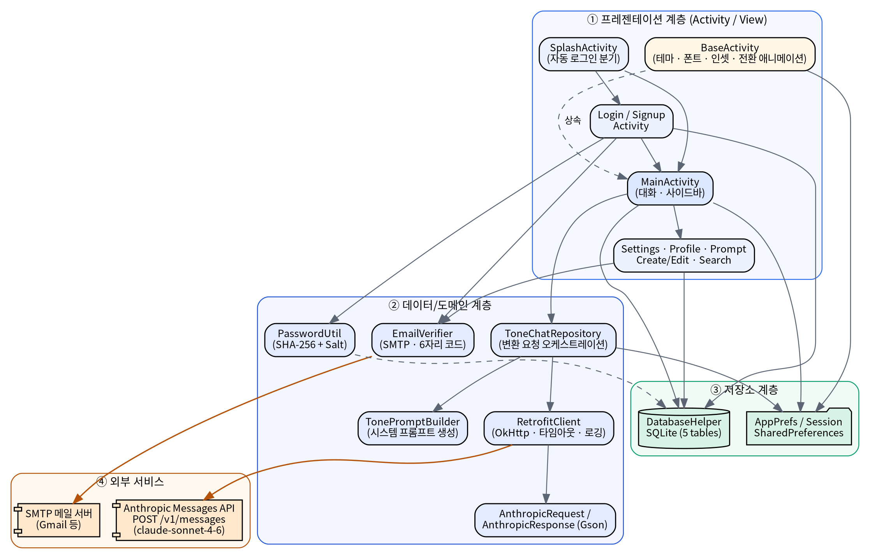
그림 1. AI 오늘의 말투 변환기 전체 시스템 아키텍처 (4계층 구조)
특히 모든 화면이 공통으로 상속하는 BaseActivity는 테마(다크/라이트), 글자 크기, 시스템 바 인셋, 화면 전환 애니메이션을 한곳에서 처리한다. 덕분에 개별 화면은 자신의 고유 로직에만 집중할 수 있고, 앱 전체의 시각적 일관성이 보장된다. 데이터 계층에서는 ToneChatRepository가 변환 요청의 오케스트레이터 역할을 하며, TonePromptBuilder가 만든 시스템 프롬프트와 RetrofitClient가 관리하는 통신 객체를 결합하여 Claude API를 호출한다.

2.2 화면 구성 및 전환 흐름
앱은 총 12개의 화면(Activity)으로 구성된다. 앱을 실행하면 스플래시 화면이 로고를 약 1.5초간 보여 준 뒤, 저장된 로그인 세션이 유효한지 검사한다. 세션이 유효하면 로그인 화면을 건너뛰고 곧바로 메인 화면으로 진입하며(자동 로그인), 그렇지 않으면 로그인 화면으로 이동한다. 메인 화면을 중심으로 프롬프트 생성·수정, 대화, 검색, 설정, 내 정보 등 세부 화면이 분기한다.
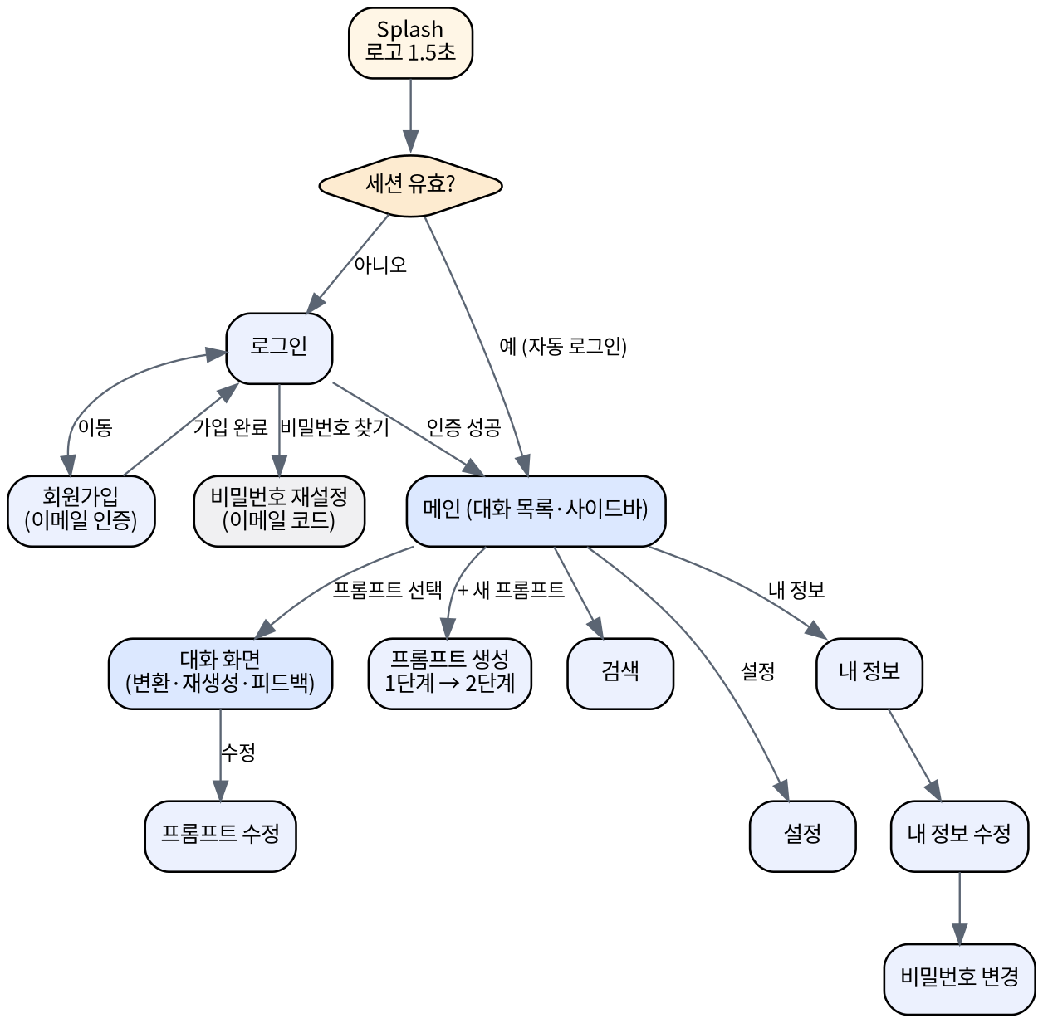
그림 2. 화면 전환 흐름도 (Splash를 시작점으로 한 내비게이션 구조)
화면 전환은 BaseActivity가 가로채어 오른쪽에서 부드럽게 들어오고 왼쪽으로 밀려나는 슬라이드·페이드 애니메이션을 일괄 적용한다. 프롬프트 생성처럼 ‘팝업’ 성격의 화면은 다이얼로그 테마(AppDialogTheme)를 적용하여 뒤 배경을 어둡게 깔고 카드만 떠 있도록 구성함으로써, 화면의 위계와 맥락을 시각적으로 구분한다.

2.3 데이터베이스 설계 (ERD)
로컬 SQLite 데이터베이스는 다섯 개의 테이블로 구성된다. 사용자 계정을 담는 users를 중심으로, 사용자별 프롬프트(prompts)와 말투 키워드(keywords), 대화 메시지(chat_messages)가 1:N 관계로 연결되며, AI 답변의 ‘다른 버전’들은 message_versions 테이블에 별도로 저장되어 chat_messages와 1:N 관계를 이룬다.
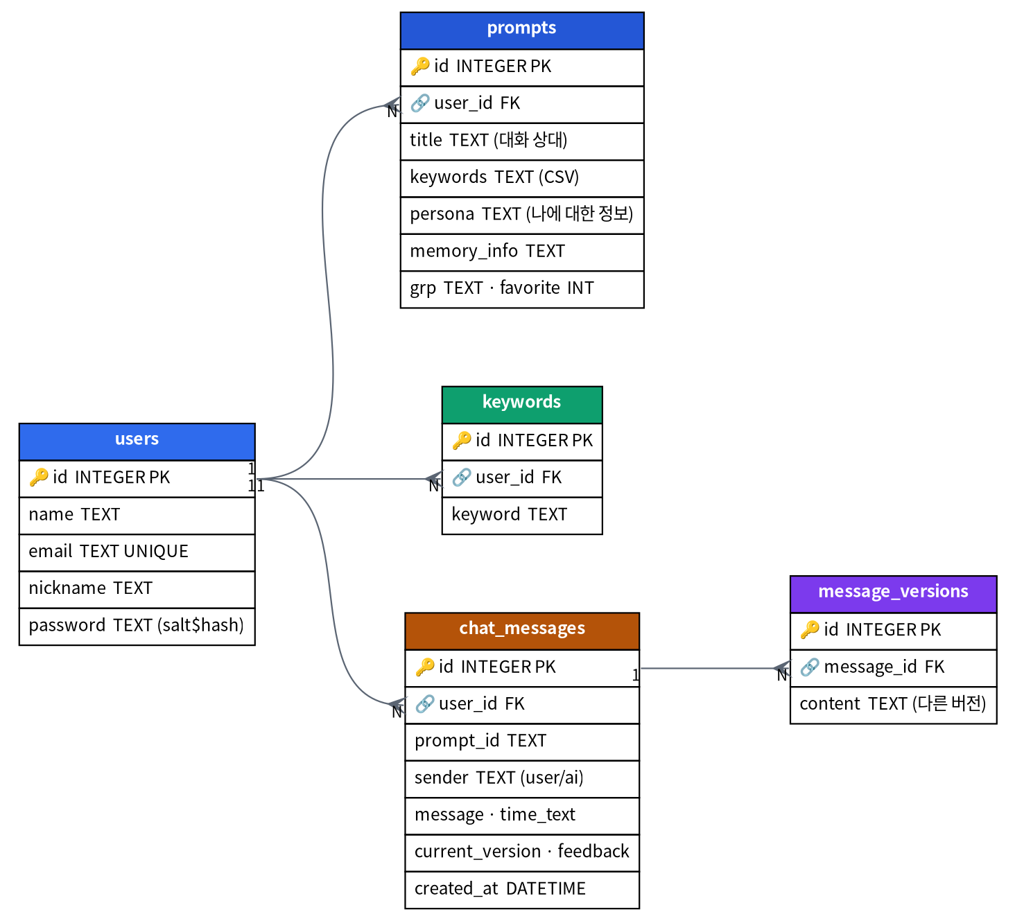
그림 3. 로컬 SQLite 스키마 — 5개 테이블의 개체–관계 다이어그램(ERD)
설계상 몇 가지 의도된 결정이 있다. 첫째, prompts.keywords는 다수의 키워드를 쉼표로 이어 붙인 CSV 문자열로 저장한다. 키워드는 항상 해당 프롬프트와 함께 통째로 읽고 쓰이므로, 별도 테이블로 정규화하기보다 한 컬럼에 묶어 두는 편이 조회를 단순하게 한다. 둘째, 비밀번호는 평문이 아니라 ‘솔트$해시’ 형태의 문자열로만 저장하여 DB가 유출되더라도 원문 비밀번호를 알 수 없도록 한다. 셋째, chat_messages는 current_version과 feedback 컬럼을 두어 메시지별로 현재 표시 중인 버전과 좋아요/싫어요 상태를 함께 관리한다.
스키마 버전이 올라가면 onUpgrade에서 기존 테이블을 모두 삭제하고 재생성하도록 구현하여, 개발 중 스키마가 바뀌더라도 충돌 없이 깨끗한 상태로 재초기화되도록 하였다. 또한 회원 탈퇴 시에는 메시지 버전 → 대화 → 키워드 → 프롬프트 → 사용자 순으로 트랜잭션 안에서 일괄 삭제하여, 한 사용자의 모든 흔적이 원자적으로 제거되고 고아 데이터가 남지 않도록 보장한다.

2.4 보안 설계
본 앱은 사용자 계정과 대화 데이터, 그리고 외부 API 자격 증명을 함께 다루므로 설계 단계부터 보안을 핵심 요소로 고려하였다. 관련 구현은 인증·통신·저장 등 여러 계층에 분산되어 있어, 본 절에서 이를 한곳에 종합한다. 각 항목의 구체적 구현 코드는 제6장에서 발췌하여 제시한다.
- 비밀번호 보호: 비밀번호는 어떤 경우에도 평문으로 저장하지 않는다. 가입·변경 시 SecureRandom으로 사용자마다 다른 16바이트 솔트를 생성하고, 솔트와 비밀번호를 결합해 SHA-256으로 해시한 뒤 ‘솔트$해시’ 문자열만 데이터베이스에 저장한다. 같은 비밀번호라도 솔트가 다르면 저장값이 달라지므로, 데이터베이스가 유출되더라도 원문 비밀번호를 역산하기 어렵고 레인보우 테이블·무차별 대입 공격에 대한 저항성이 높아진다.
- 자격 증명 분리: Claude API 키와 SMTP 계정 정보는 소스 코드에 하드코딩하지 않고, 빌드 시점에 local.properties에서 읽어 BuildConfig 상수로 주입한다. 따라서 소스 저장소에 키가 포함되지 않으며, 코드를 공유·제출하는 과정에서 키가 노출될 위험을 줄인다.
- 안전한 미설정 폴백: 키나 SMTP 정보가 설정되지 않은 환경에서도 앱이 충돌 없이 동작하도록 설계하였다. API 키가 없으면 작업을 중단하고 사용자에게 안내 메시지를 반환하며, SMTP가 없으면 메일을 보내는 대신 인증코드를 화면에 표시하는 ‘데모 모드’로 전환하여 별도 메일 서버 없이도 인증 흐름을 시연할 수 있게 한다.
- 로그 보안: 통신을 디버깅하기 위한 OkHttp 로깅 인터셉터는 x-api-key와 Authorization 헤더를 가려(redact) 출력한다. 따라서 통신 내용이 로그에 남더라도 인증 키 원문은 기록되지 않는다.
- 통신 보안: 외부 통신은 HTTPS로 이루어지며, 연결·읽기·쓰기 타임아웃을 각각 60초로 두어 응답이 지연되더라도 앱이 무한정 대기하지 않도록 하였다. 이메일 발송은 STARTTLS로 암호화된 SMTP 연결을 사용한다.
- 인증코드 보안: 이메일 인증코드는 SecureRandom으로 생성한 6자리 숫자이며, 발급 후 5분이 지나면 만료되고 한 번 인증에 성공하면 즉시 폐기된다. 또한 인증 대상 이메일이 바뀌면 기존 코드가 무효화되어, 다른 이메일로 발급한 코드를 재사용할 수 없다.
- 데이터 파기의 원자성: 회원 탈퇴 시 메시지 버전 → 대화 → 키워드 → 프롬프트 → 사용자 순으로 하나의 트랜잭션 안에서 일괄 삭제하여, 한 사용자의 모든 데이터가 원자적으로 제거되고 고아 데이터가 남지 않도록 보장한다.
- 권한 최소화: 앱이 요구하는 시스템 권한은 네트워크 통신에 필요한 INTERNET 하나뿐이며, 연락처·저장소·위치 등 서비스에 불필요한 권한은 요구하지 않는다.
이러한 다층적 보안 설계는 학생 프로젝트 수준에서 현실적으로 적용 가능한 보호 조치들을 망라한 것이다. 다만 클라이언트 앱 내부에 API 키가 포함되는 구조적 한계는 여전히 남아 있으며, 이를 서버 프록시로 개선하는 방향은 8.2절에서 논의한다.

3. 기능 설명
이 장에서는 앱의 주요 화면과 기능을 사용 흐름에 따라 설명한다. 모든 화면 이미지는 실제 레이아웃 XML과 컬러 리소스를 그대로 반영하여 렌더링한 설계 화면이다.

3.1 회원 인증 — 로그인 · 회원가입 · 비밀번호 재설정
회원 인증은 이메일 기반으로 이루어지며, 회원가입 시 실제 이메일 인증 절차를 거친다. 사용자가 이메일을 입력하고 [인증요청]을 누르면 6자리 인증코드가 생성되어 메일로 발송되고(5분간 유효), 받은 코드를 입력해 [확인]을 눌러야 인증이 완료된다. 인증이 완료되어야만 [회원가입] 버튼이 동작하며, 이메일을 수정하면 기존 인증이 무효화되어 다시 인증해야 한다.
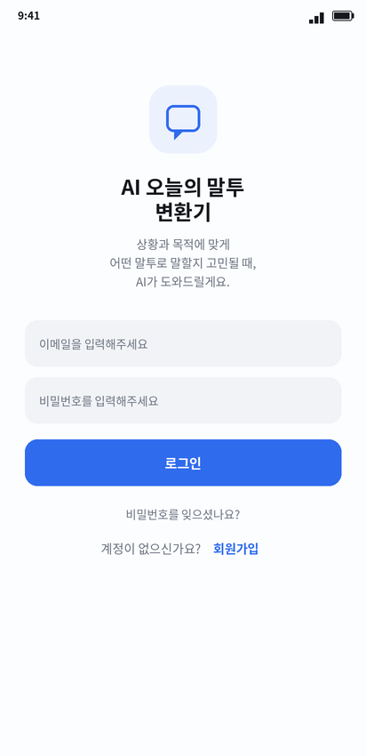  그림 4. 로그인 화면 | 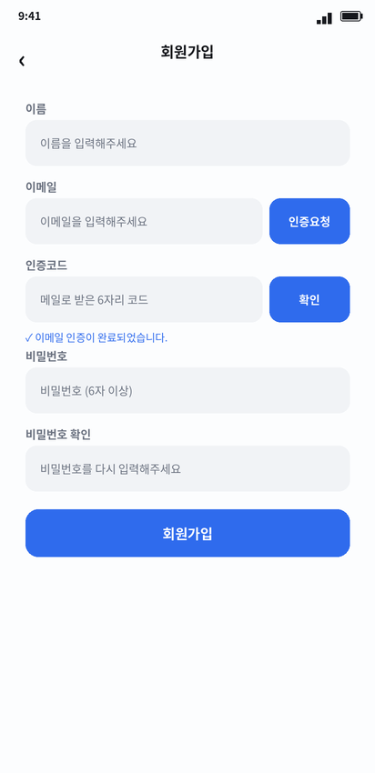  그림 5. 회원가입 화면(이메일 인증 완료 상태)

인증 메일 발송에는 JavaMail SMTP를 사용한다. 단, SMTP 계정이 설정되지 않은 시연·로컬 환경에서는 ‘데모 모드’로 동작하여 메일을 보내는 대신 생성된 코드를 화면에 표시함으로써, 별도 메일 서버 없이도 인증 흐름 전체를 시연할 수 있도록 하였다. 이메일 인증의 전체 의사결정 흐름은 다음과 같다.
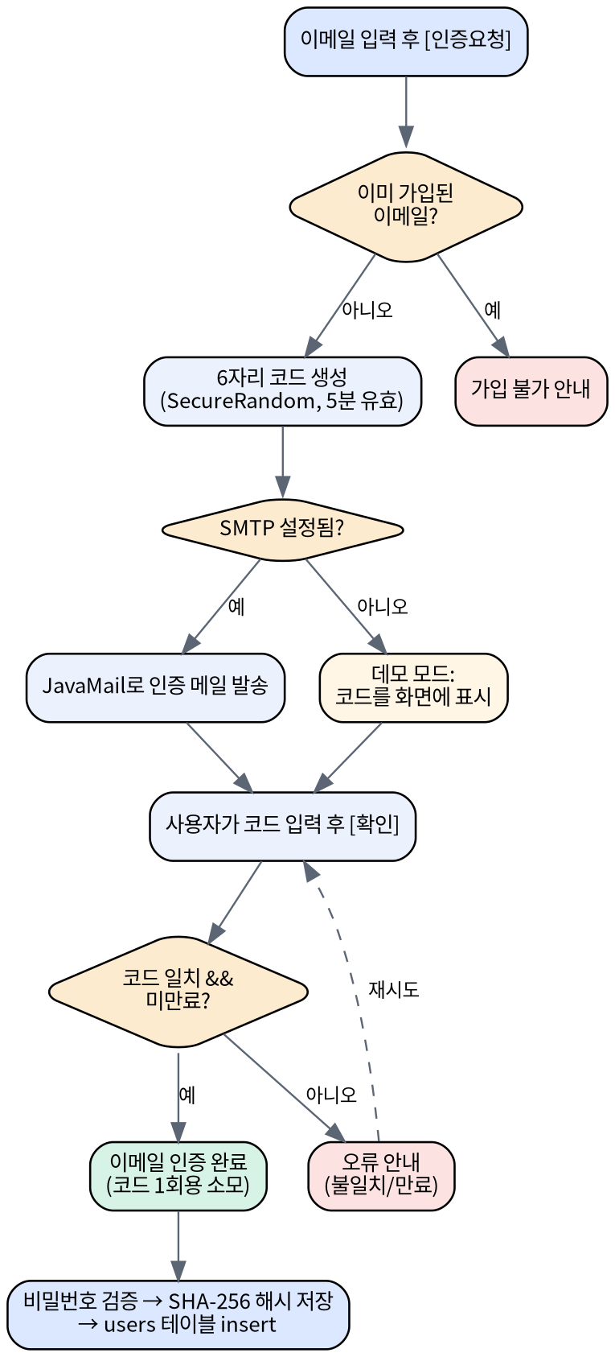
그림 6. 이메일 인증 및 회원가입 처리 흐름
보안 측면에서, 입력한 비밀번호는 SHA-256 해시에 사용자마다 다른 16바이트 랜덤 솔트를 결합하여 저장한다. 같은 비밀번호라도 솔트가 다르면 저장값이 달라지므로 무차별 대입과 레인보우 테이블 공격에 대한 저항성을 높인다. 로그인 시에는 저장된 ‘솔트$해시’를 분리하여 입력 비밀번호로 같은 해시를 재계산해 일치 여부를 검증한다.
한 번 로그인하면 SharedPreferences에 사용자 식별자가 저장되어, 로그아웃하기 전까지 앱 실행 시 로그인 화면을 건너뛰고 곧바로 프롬프트 화면으로 진입한다(자동 로그인). 비밀번호를 잊은 경우에는 로그인 화면의 ‘비밀번호를 잊으셨나요?’를 통해 가입 이메일로 인증코드를 받아 새 비밀번호로 재설정할 수 있다. 회원 탈퇴는 [내 정보 수정] 안에서 가능하며, 계정과 프롬프트·대화 기록 전체가 되돌릴 수 없이 삭제된다.
회원가입과 로그인 과정에는 사용자가 잘못된 정보를 제출하지 않도록 다음과 같은 입력 검증을 단계별로 적용한다.
- 필수 입력 검사: 이름·이메일·비밀번호·비밀번호 확인 중 하나라도 비어 있으면 가입을 진행하지 않는다.
- 이메일 형식·중복 검사: ‘@’가 포함되지 않은 이메일은 거부하며, 이미 가입된 이메일이면 인증코드를 보내기 전에 ‘이미 존재하는 회원입니다’로 안내하여 불필요한 메일 발송을 막는다.
- 비밀번호 규칙: 비밀번호는 6자 이상이어야 하며, ‘비밀번호 확인’과 정확히 일치해야 한다.
- 이메일 인증 완료 강제: 인증을 마친 이메일과 입력한 이메일이 동일할 때만 가입이 완료된다. 인증 후에 이메일을 수정하면 인증이 자동으로 풀려, 변경한 주소로 다시 인증해야 한다.
이메일 인증코드 자체에도 안전장치를 두었다. 코드는 발급 후 5분간만 유효하고, 한 번 인증에 성공하면 즉시 폐기되어 재사용할 수 없으며, 인증 대상 이메일이 바뀌면 발급된 코드가 무효화된다. 인증코드 발급·검증의 구현은 6.5절에서 다룬다.

3.2 메인 화면 — 프롬프트(대화 상대) 관리
메인 화면은 좌측에서 슬라이드로 열리는 사이드바를 통해 사용자가 만든 프롬프트(대화 상대) 목록을 보여 준다. 목록은 즐겨찾기와 전체 프롬프트로 구분되며, 상단에는 검색과 ‘새 프롬프트 생성’ 버튼이 배치된다. 각 프롬프트 항목에는 대화 상대 이름과 설정된 말투 키워드가 함께 표시되고, 별표로 즐겨찾기를 토글하거나 더보기(⋮) 메뉴로 수정·삭제할 수 있다.
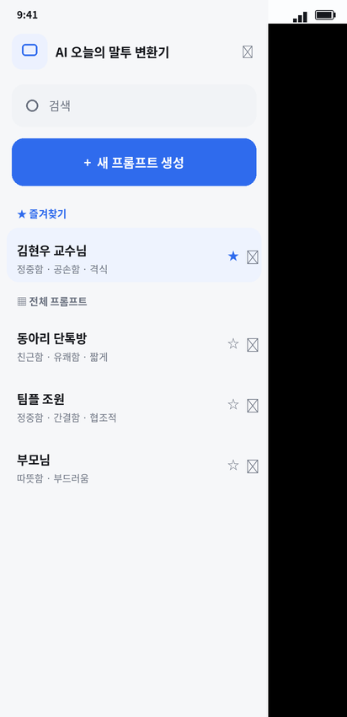  그림 7. 사이드바 — 프롬프트 목록·즐겨찾기 | 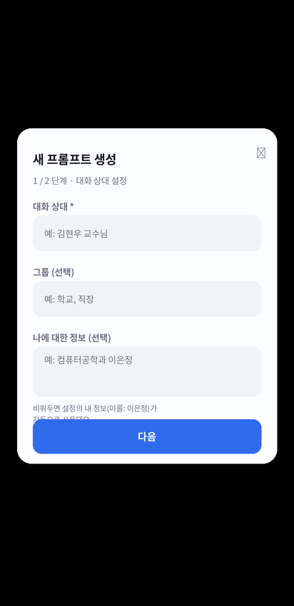  그림 8. 새 프롬프트 생성(1단계, 팝업)

새 프롬프트 생성은 두 단계의 팝업으로 진행된다. 1단계에서는 대화 상대(필수), 그룹(선택), ‘나에 대한 정보’(선택)를 입력한다. ‘나에 대한 정보’는 이 대화에서 글쓴이 본인을 나타내는 정체성으로, 자기소개나 서명에 사용된다. 이 값을 비워 두면 설정에 저장된 사용자 프로필이, 그것도 없으면 회원가입 시 입력한 계정 이름이 자동으로 사용된다. 2단계에서는 이 대화에 적용할 말투 키워드를 선택한다. 사용자별로 ‘정중함·부드러움·따뜻함·간결함·전문적·단호함’ 등 20개의 기본 키워드가 제공되며, 직접 키워드를 추가·수정·삭제할 수도 있다.
프롬프트에는 ‘반드시 반영할 정보’도 설정할 수 있다. 예를 들어 모든 메일의 마지막 문장을 ‘컴공과 이은정 드림’으로 고정하고 싶다면 이를 지정해 두어, 대화가 길어져도 매 답변에 빠짐없이 적용되도록 한다. 생성된 프롬프트를 선택하면 곧바로 해당 대화창으로 이동하며, 대화창의 [수정] 버튼으로 언제든 프롬프트 설정을 변경할 수 있다.
말투 키워드는 사용자별로 관리된다. 계정을 처음 사용할 때 ‘정중함·부드러움·따뜻함·간결함·딱딱함·전문적·단호함·사과표현·공손함·자연스러움·차분함·밝음·친근함·센스있음·설득력·부담없음·감성적·예의바름·짧게·유쾌함’의 20개 기본 키워드가 자동으로 제공된다. 사용자는 여기에 자신만의 키워드를 추가하거나, 기존 키워드의 이름을 수정하거나 삭제할 수 있으며, 변경된 키워드 목록은 이후 모든 프롬프트 생성·수정 화면에 공통으로 반영된다. 프롬프트를 만들 때는 이 키워드 중 원하는 것들을 골라 해당 대화의 말투로 지정한다.
프롬프트가 많아지면 메인 화면 상단의 검색으로 원하는 대화 상대를 빠르게 찾을 수 있다. 검색은 프롬프트의 대화 상대 이름과 설정된 말투 키워드를 함께 대상으로 하며, 입력한 글자가 포함된 프롬프트만 실시간으로 추려 보여 준다. 검색 결과에서 항목을 선택하면 곧바로 해당 대화창으로 이동한다.

3.3 대화 화면 — 말투 변환의 핵심 기능
대화 화면은 본 앱의 핵심이다. 사용자가 하단 입력창에 전달하고 싶은 내용을 입력하고 전송하면, 해당 입력은 사용자 말풍선(오른쪽)으로 표시되고, AI가 변환한 결과는 상대 말풍선(왼쪽)으로 나타난다. 변환 중에는 타이핑 인디케이터가 표시되어 처리 상태를 알린다.
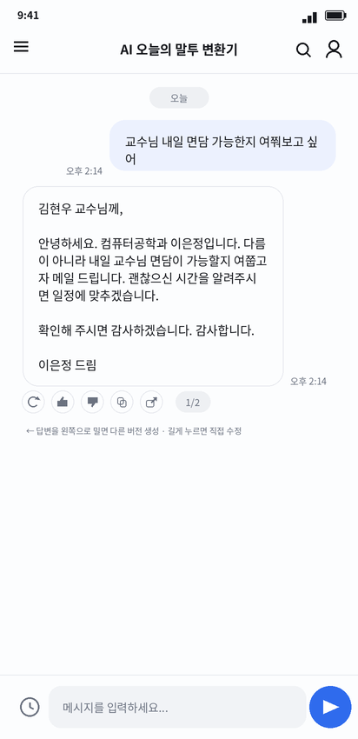  그림 9. 대화 화면 — 변환 결과와 액션 버튼 | 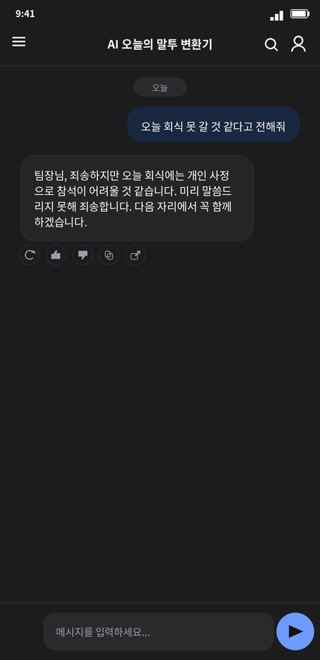  그림 10. 다크 모드 대화 화면

대화 화면은 다양한 보조 기능을 제공한다.
- 재생성(다른 버전): AI 답변을 오른쪽에서 왼쪽으로 밀거나(스와이프) 재생성 버튼을 누르면, 같은 입력을 다른 표현으로 다시 변환한다. 생성된 버전들은 ◀ , ▶ 버튼으로 오갈 수 있으며, 선택한 버전이 이후 대화 맥락의 기준이 된다.
- 좋아요 / 싫어요 피드백: 각 답변에 대해 만족도를 표시할 수 있고, ‘싫어요’를 누르면 아쉬운 점을 반영해 다른 버전을 만들지 제안한다.
- 직접 수정: 답변을 길게 누르면 AI 재호출 없이 직접 내용을 고쳐 새 버전으로 저장할 수 있다. 사용자가 고친 표현은 다음 변환의 어조 기준으로 활용된다.
- 복사 / 공유: 변환 결과를 클립보드로 복사하거나 다른 앱으로 공유한다.
- 미리보기: 설정에서 실시간 미리보기를 켜면, 입력을 잠시 멈췄을 때 전송 전에 변환 결과를 미리 보여 준다. 이 결과는 그대로 전송하면 추가 호출 없이 즉시 사용되어 응답이 빨라진다.
- 최근 입력 히스토리 · 드래프트 자동 저장: 시계 아이콘으로 이 대화에서 보냈던 입력을 다시 불러올 수 있고, 입력하던 내용은 프롬프트별로 자동 저장되어 앱을 껐다 켜도 복원된다.
- 긴 결과 접기: 변환 결과가 길면 일부만 표시하고 ‘더보기/접기’로 펼치거나 접을 수 있다.
모든 메시지는 SQLite에 저장되므로 앱을 종료해도 대화가 유지된다. 변환 요청이 진행되는 도중 사용자가 다른 프롬프트로 이동하더라도 결과는 유실되지 않고 백그라운드에서 저장되며, 완료 시 알림으로 안내한다.

3.4 설정 화면 — AI · 프로필 · 화면 설정
설정 화면은 크게 세 영역으로 나뉜다. AI 설정에서는 변환 강도(원문 최대 유지 / 균형)와 응답 길이(짧게 / 보통 / 자세히)를 선택할 수 있으며, 이 값은 시스템 프롬프트에 반영되어 변환 결과의 성격을 좌우한다. 또한 실시간 변환 미리보기 기능을 통해 사용자가 입력을 멈추면 전송 버튼을 누르기 전에도 예상 변환 결과를 먼저 확인할 수 있도록 하였다. 다만 이 기능은 API 호출이 발생할 수 있기 때문에, API 사용량과 사용자의 크레딧 양과 선호에 따라 설정 화면에서 직접 켜고 끌 수 있도록 구성하였다.
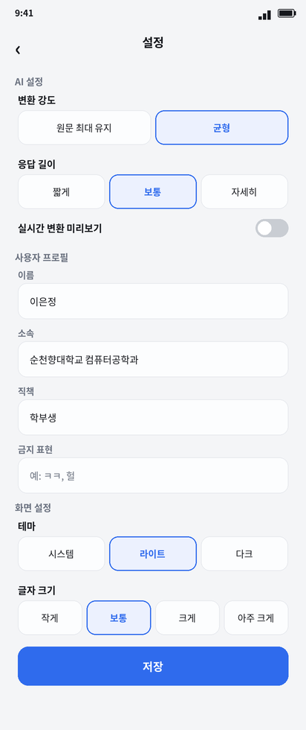
그림 11. 설정 화면 — AI 설정 · 사용자 프로필 · 화면 설정
사용자 프로필 영역에서는 이름·소속·직책과 함께 ‘금지 표현’을 지정할 수 있다. 이 프로필은 서명·자기소개에 활용되고, 금지 표현으로 등록한 단어는 변환 결과에 절대 사용되지 않는다. 화면 설정 영역에서는 테마(시스템/라이트/다크)와 글자 크기(작게/보통/크게/아주 크게)를 조절한다. 테마를 바꾸면 부드러운 색 전환 애니메이션과 함께 앱 전체에 즉시 적용되며, 글자 크기는 모든 화면의 텍스트에 일괄 반영된다.

4. UI/UX 설계

4.1 디자인 원칙과 컬러 시스템
UI/UX 설계는 세 명의 팀원이 함께 진행한 디자인 회의를 통해 방향을 정하였다. 핵심 원칙은 ‘차분하고 군더더기 없는 미니멀리즘’이다. 눈이 편안한 오프화이트 배경 위에 둥근 모서리의 카드와 정제된 블루 액센트(#2F6BED)를 일관되게 사용하여, 정보가 많아도 화면이 답답해 보이지 않도록 하였다. 색상은 의미 단위로 토큰화하여 colors.xml에 정의하고, 코드 전반에서 색상 이름으로만 참조한다.
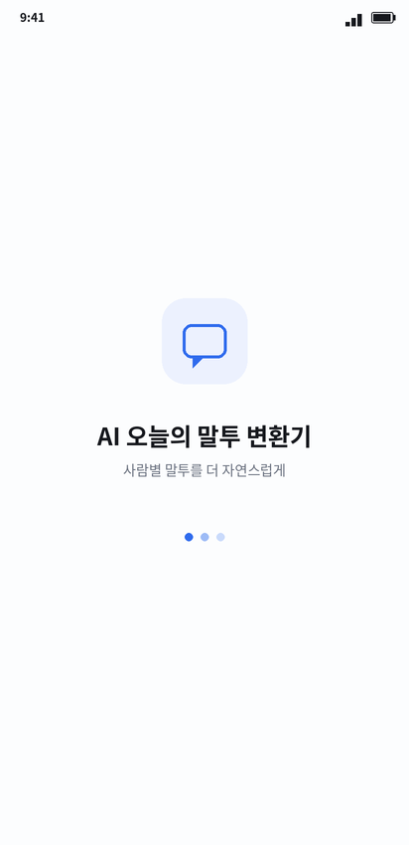  그림 12. 스플래시 화면(브랜드 아이덴티티) | 그림 13. 라이트 모드 본문 화면

용도 (color name) | 라이트 | 다크
화면 배경 (bg) | #F4F5F7 | #121212
카드·표면 (surface) | #FCFDFE | #1C1C1E
본문 텍스트 (text_main) | #16181D | #FFFFFF
보조 텍스트 (text_sub) | #6B7280 | 흰색 70%
구분선 (line) | #E7E9EE | #2C2C2E
블루 액센트 (blue) | #2F6BED | #6E9BFF
선택 강조 (blue_light) | #ECF1FE | #1A2740
표 2. 의미 단위로 토큰화한 컬러 시스템(라이트/다크 대응)

4.2 다크 모드 / 라이트 모드
다크 모드는 동일한 색상 이름을 values/colors.xml(라이트)과 values-night/colors.xml(다크)에 각각 정의하는 안드로이드 리소스 분기 방식으로 구현하였다. 따라서 코드에서는 항상 같은 색상 이름을 참조하고, 시스템이 현재 모드에 맞는 리소스를 자동으로 선택한다. 사용자가 설정에서 테마를 강제로 지정하면, BaseActivity가 attachBaseContext 단계에서 Configuration의 uiMode를 덮어써서 앱 전용 테마를 적용한다. 이 방식은 AppCompat에 의존하지 않고도 동작한다는 장점이 있다.
다크 모드에서는 단순히 색을 반전하는 데 그치지 않고, 기준색 #121212 위에 표면을 단계적으로 농도 조절하며, 블루 액센트도 어두운 배경에서 잘 보이도록 더 밝은 톤(#6E9BFF)으로 교체한다. 또한 테마를 전환할 때 화면이 흰색으로 번쩍이지 않도록, 목표 배경색으로 부드럽게 페이드한 뒤 화면을 재생성하고 다시 페이드 인하는 전환 효과를 BaseActivity에 구현하였다.

4.3 기기 대응(인셋)과 화면 전환 애니메이션
최근 스마트폰은 상단 펀치홀·노치, 하단 제스처 바 등 기기마다 화면 가장자리 구조가 다르다. 본 앱은 고정된 dp 값으로 여백을 추정하는 대신, 시스템이 알려 주는 실제 인셋(상태바·내비게이션 바 높이)을 읽어 콘텐츠를 그 아래로 자동 정렬한다(applyInsetsToRoot). 덕분에 노치 유무나 펀치홀 크기에 관계없이 모든 기기에서 콘텐츠가 가려지지 않는다.
화면 전환에는 일관된 모션 언어를 적용하였다. 새 화면은 오른쪽에서 살짝 들어오며 페이드 인하고, 이전 화면은 왼쪽으로 살짝 밀리며 흐려진다. 이 짧고 절제된 애니메이션은 화면 간의 공간적 관계를 자연스럽게 전달한다. EditText의 힌트 글자 크기를 본문보다 살짝 줄여 화면이 한결 정돈되어 보이게 하는 등, 세부적인 디테일까지 일관성 있게 다듬었다.

4.4 주요 레이아웃 구조
메인 화면(activity_main.xml)은 FrameLayout 위에 대화 콘텐츠와 슬라이드 사이드바를 겹쳐 배치한 구조다. 상단바(메뉴·검색·내 정보), 스크롤되는 대화 영역, 실시간 미리보기 박스, 하단 입력 줄(최근 입력·입력창·전송 버튼)이 세로로 쌓이고, 그 위에 어둡게 깔리는 딤(dim) 레이어와 좌측 사이드바가 오버레이된다. 다음은 하단 입력 줄의 레이아웃 정의 일부다.
코드 1. activity_main.xml — 하단 입력 줄(최근 입력 · 입력창 · 전송 버튼)
android:id="@+id/btnInputHistory"
android:layout_width="40dp"
android:layout_height="40dp"
android:layout_marginRight="6dp"
android:padding="9dp"
android:background="?android:attr/selectableItemBackgroundBorderless"
android:src="@drawable/ic_clock"
android:contentDescription="최근 입력" />

<EditText
android:id="@+id/editMessage"
android:layout_width="0dp"
android:layout_height="48dp"
android:layout_weight="1"
android:background="@drawable/rounded_input"
android:hint="메시지를 입력하세요..."
android:paddingLeft="16dp"
android:paddingRight="16dp"
android:textSize="14sp"
android:singleLine="true" />

<ImageButton
android:id="@+id/btnSend"
android:layout_width="48dp"
android:layout_height="48dp"
android:layout_marginLeft="8dp"
android:padding="12dp"
android:background="@drawable/circle_blue"
android:src="@drawable/ic_send"
android:contentDescription="전송" />

</LinearLayout>

</LinearLayout>

<View
android:id="@+id/sidebarDim"
android:layout_width="match_parent"
android:layout_height="match_parent"
android:background="#66000000"
android:visibility="gone" />

<LinearLayout
android:id="@+id/sidebar"
android:layout_width="318dp"
android:layout_height="match_parent"
android:orientation="vertical"
android:background="@color/sidebar_bg"

5. AI 활용
본 프로젝트에서 AI는 두 가지 층위에서 활용되었다. 하나는 제품의 핵심 엔진으로서의 AI이며, 다른 하나는 개발 과정의 협업 파트너로서의 AI다. 전자는 사용자의 문장을 실제로 변환하는 Claude API 연동이고, 후자는 우리가 앱을 설계하고 구현하는 과정 자체에서 AI를 도구로 활용한 방식이다. 두 측면을 모두 상세히 기술한다.

5.1 제품의 핵심 엔진으로서의 AI — Claude API 연동
말투 변환은 Anthropic Claude(claude-sonnet-4-6)의 Messages API로 수행한다. 연동은 Retrofit 인터페이스로 정의하였으며, 인증은 x-api-key 헤더와 고정된 anthropic-version 헤더를 사용한다. Anthropic Messages API는 OpenAI 형식과 달리 시스템 프롬프트를 메시지 배열이 아니라 최상위 system 필드로 전달하고, messages 배열에는 사용자·어시스턴트 발화만 담는다는 점이 특징이다.
코드 2. GatewayApi — Anthropic Messages API Retrofit 인터페이스
* Retrofit interface for the Anthropic native Messages API.
* POST https://api.anthropic.com/v1/messages
* Auth uses the x-api-key header plus a fixed anthropic-version header.
*/
public interface GatewayApi {

@Headers({
"anthropic-version: 2023-06-01",
"content-type: application/json"
})
@POST("v1/messages")
Call<AnthropicResponse> messages(
@Header("x-api-key") String apiKey,
@Body AnthropicRequest request
);
}
요청과 응답의 전체 흐름은 다음 시퀀스 다이어그램과 같다. 사용자가 메시지를 전송하면, MainActivity는 먼저 이전 대화 이력을 DB에서 불러오고 사용자 메시지를 저장한 뒤 ToneChatRepository에 변환을 요청한다. 리포지토리는 TonePromptBuilder로 시스템 프롬프트를 조립하고, 이력과 새 입력을 messages 배열로 구성하여 Claude API를 호출한다. 응답이 도착하면 텍스트 블록을 추출·정제하여 메인 스레드에서 화면에 표시하고 DB에 저장한다.
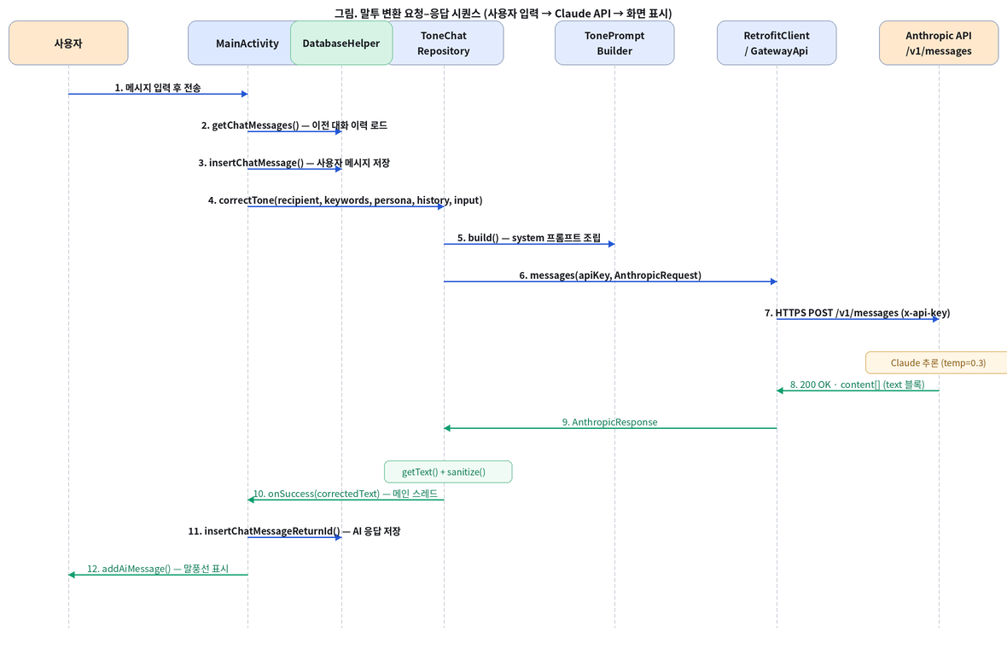
그림 14. 말투 변환 요청–응답 시퀀스 (사용자 입력 → Claude API → 화면 표시)
리포지토리의 요청 조립 부분은 다음과 같다. 시스템 프롬프트는 선택된 프롬프트(대화 상대·키워드·페르소나·반영 정보)와 앱 설정(강도·길이·프로필·금지 표현)을 모두 결합하여 생성되며, 대화 이력과 새 입력을 합쳐 messages를 구성한다. 호출은 비동기(enqueue)로 수행되어 UI를 막지 않는다.
코드 3. ToneChatRepository — 시스템 프롬프트 조립 및 비동기 API 호출

// "나에 대한 정보"가 비어 있으면 설정의 사용자 프로필(없으면 계정 이름)을 대신 사용한다.
String effectivePersona = persona;
if (effectivePersona == null || effectivePersona.trim().isEmpty()) {
effectivePersona = com.example.aitonechanger.ProfileDefaults.buildFallbackAboutMe(context);
}

String systemPrompt = TonePromptBuilder.build(
recipient,
keywords,
effectivePersona,
memoryInfo,
strength,
length,
com.example.aitonechanger.ProfileDefaults.resolveName(context),
AppPrefs.getAffiliation(context),
AppPrefs.getPosition(context),
AppPrefs.getForbidden(context)
);

List<AnthropicRequest.Message> messages = buildMessages(history, userInput.trim());

AnthropicRequest request =
new AnthropicRequest(model, maxTokens, systemPrompt, TEMPERATURE, messages);

Call<AnthropicResponse> call = api.messages(apiKey, request);

// onResponse: getText() → sanitize() → 메인 스레드에서 onSuccess 콜백
// onFailure: 네트워크 오류 메시지 콜백 (이하 생략)
});
응답 길이 설정에 따라 출력 상한(max_tokens)을 짧게 4096, 보통 8192, 자세히 16000으로 다르게 두어 비용과 표현력을 균형 있게 조절한다. 일관된 결과를 위해 temperature는 0.3으로 낮게 설정하였다. 또한 통신 객체(RetrofitClient)는 연결·읽기·쓰기 타임아웃을 60초로 두고, 로깅 인터셉터에서 x-api-key와 Authorization 헤더를 가려(redact) 키가 로그에 남지 않도록 한다.
오류 처리도 사용자 친화적으로 구성하였다. HTTP 상태 코드에 따라 ‘API 크레딧 부족’, ‘키 인증 실패(401)’, ‘요청 형식 오류(400)’, ‘요청 과다(429)’, ‘서버 혼잡(529)’ 등 한국어 안내 메시지로 변환하여 보여 준다. 응답 텍스트는 모델이 실수로 코드 블록(```)이나 따옴표로 결과를 감쌌을 경우를 대비해 정제(sanitize)한 뒤 표시한다.

5.2 시스템 프롬프트 엔지니어링
AI 변환 품질의 대부분은 시스템 프롬프트 설계에서 결정된다. TonePromptBuilder는 여러 입력을 받아 하나의 구조화된 한국어 시스템 프롬프트로 조립한다. 입력은 프롬프트 설정(대화 상대, 말투 키워드, 나에 대한 정보, 반드시 반영할 정보)과 앱 설정(변환 강도, 응답 길이, 작성자 프로필, 금지 표현)으로 나뉜다.
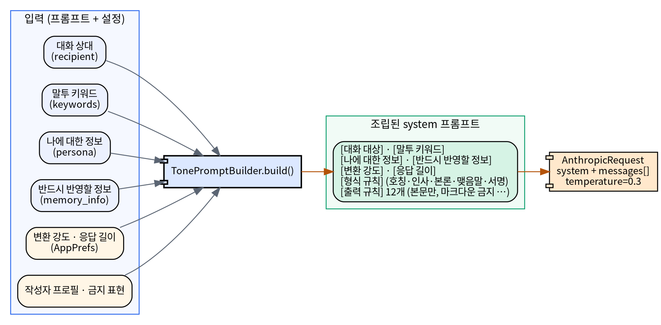
그림 15. 시스템 프롬프트 구성 흐름 (입력 → TonePromptBuilder → 조립된 system 프롬프트 → API)
빌더는 각 입력을 조건에 따라 블록으로 변환한다. 예컨대 ‘나에 대한 정보’가 있으면 이를 ‘이 대화에서 글쓴이의 고정 정체성’ 블록으로 만들어 서명·자기소개에 반드시 사용하도록 못 박고, 대화가 길어져도 절대 바뀌지 않게 한다. 다음은 빌더의 메서드 시그니처와 블록 조립 부분이다.
코드 4. TonePromptBuilder — 입력 파라미터와 조건부 블록 조립(발췌)
public static String build(
String recipient,
List<String> keywords,
String persona, // 이 프롬프트(대화) 전용 페르소나
String memoryInfo, // 반드시 반영할 정보/규칙
int strength, // AppPrefs.STRENGTH_*
int length, // AppPrefs.LENGTH_*
String profileName,
String affiliation,
String position,
String forbidden
) {
String recipientLine = (recipient == null || recipient.trim().isEmpty())
? "지정되지 않음 (일반적인 상대로 가정)"
: recipient.trim();

String keywordLine;
boolean hasKeywords = keywords != null && !keywords.isEmpty();
if (!hasKeywords) {
keywordLine = "지정된 키워드 없음 (자연스럽고 무난한 말투)";
} else {
StringBuilder sb = new StringBuilder();
for (int i = 0; i < keywords.size(); i++) {
if (i > 0) {
sb.append(", ");
}
sb.append(keywords.get(i));
조립된 프롬프트의 말미에는 변환 결과의 품질을 보장하기 위한 출력 규칙이 명시된다. 이 규칙들은 수차례의 시험과 수정을 거쳐 정착된 것으로, 모델이 자주 범하는 실수를 직접 차단한다. 핵심 규칙은 다음과 같다.
- 변환된 메시지 본문만 출력하고, ‘교정 결과는 다음과 같습니다’ 같은 안내 문구를 붙이지 않는다.
- 마크다운·코드 블록·따옴표로 결과를 감싸지 않고, 결과 자체만 출력한다.
- 사용자 입력에 없는 정보(날짜·장소·인명·수치 등)를 새로 지어내지 않는다.
- 입력에 담긴 모든 의미를 손실 없이 보존하고 핵심 정보를 누락하지 않는다.
- 말투 키워드와 ‘나에 대한 정보’는 절대 규칙으로, 대화가 길어져도 매 답변에 빠짐없이 적용한다.
- 대화 일관성을 유지한다 — 이전에 쓴 호칭·말끝·자기소개·서명을 동일하게 이어 간다.
- 격식이 필요한 상황이면 호칭·인사·본론·맺음말·서명을 갖춘 한국식 형식으로, 일반 메시지면 자연스러운 단문으로 출력한다.
한국식 격식 형식의 자동 적용
대상이 교수·상사·공식 기관처럼 격식이 필요한 상대이거나 부탁·사과·공지·문의처럼 격식을 요하는 입력일 때, 프롬프트는 ‘OOO께 → 안녕하세요(짧은 안부) → 본론 → 확인 부탁/감사 인사 → OOO 올림/드림’의 한국식 메일 구성을 따르도록 지시한다. 반대로 친구·동료처럼 격식이 불필요하거나 짧은 메시지면 이 형식을 강요하지 않고 자연스러운 단문으로 작성한다. 즉, 형식의 ‘유무’ 자체를 모델이 상황에 맞게 판단하도록 설계하였다.
대화 맥락은 messages 배열에 누적된 이전 발화로 전달되며, ‘다른 버전’을 생성할 때는 ‘[재작성 요청] 같은 내용을 다른 표현으로’ 같은 지시를 덧붙여 동일 입력에 대한 다양한 변환을 유도한다. 또한 ‘나에 대한 정보’가 비어 있으면 설정 프로필이나 계정 이름을 자동으로 채워 넣어, 사용자가 매번 자신을 소개하지 않아도 일관된 서명이 유지되도록 하였다. 다음은 동일 입력이 프롬프트 설정에 따라 어떻게 달라지는지 보여 주는 예시다.
구분 | 내용
사용자 입력 | 교수님 내일 면담 가능한지 여쭤보고 싶어
대상: 김현우 교수님 키워드: 정중함·격식 | 김현우 교수님께, 안녕하세요. 컴퓨터공학과 이은정입니다. 다름이 아니라 내일 교수님 면담이 가능할지 여쭙고자 메일 드립니다. 괜찮으신 시간을 알려주시면 일정에 맞추겠습니다. 확인해 주시면 감사하겠습니다. 감사합니다. — 이은정 드림
대상: 동아리 친구 키워드: 친근함·짧게 | 내일 잠깐 면담 가능한지 물어보려고! 시간 괜찮을 때 알려줘 🙂
표 3. 동일 입력이 프롬프트 설정에 따라 다르게 변환되는 예시(개념 예시)

5.3 개발 과정에서의 AI 협업 방식
본 프로젝트의 또 다른 핵심은 개발 과정 자체에서 AI와 협업했다는 점이다. 다만 우리는 ‘AI가 준 코드를 그대로 붙여넣는’ 방식을 철저히 지양하고, AI를 설계 토론 상대이자 초안 생성기, 디버깅 조력자로 활용하되 모든 산출물을 직접 이해하고 검증·수정하는 원칙을 지켰다. AI를 활용한 구체적 국면은 다음과 같다.
- 아키텍처·설계 토론: 화면 구성, 계층 분리, 데이터 모델(ERD)을 설계할 때 여러 대안의 장단점을 AI와 함께 검토하였다. 예를 들어 키워드를 별도 테이블로 정규화할지 CSV로 묶을지, 다크 모드를 AppCompat으로 구현할지 Configuration 덮어쓰기로 구현할지 등의 선택을 비교한 뒤 최종 결정은 팀이 내렸다.
- 보일러플레이트 초안 생성: Retrofit/OkHttp 설정, SQLiteOpenHelper 골격, 데이터 모델 클래스 등 반복적이고 정형화된 코드의 초안을 빠르게 마련하는 데 AI를 활용하고, 우리 요구에 맞게 수정하였다.
- 시스템 프롬프트의 반복 개선: 가장 많은 협업이 이루어진 부분이다. 초기 프롬프트는 ‘교정 결과는 다음과 같습니다’ 같은 군더더기를 붙이거나, 대화가 길어지면 지정한 말투를 잊는 문제가 있었다. 실제 변환 결과를 보며 규칙을 추가·수정하는 과정을 여러 차례 반복하여, 현재의 ‘본문만 출력’, ‘키워드·정체성 절대 유지’, ‘격식 자동 판단’ 규칙 체계를 완성하였다.
- 디버깅 조력: 테마 전환 시 화면이 흰색으로 번쩍이는 문제, 펀치홀 영역에 콘텐츠가 가려지는 문제, 가변 길이 대화의 패딩 처리 등 까다로운 버그의 원인을 좁히고 해결책을 검토하는 데 AI를 활용하였다.
- 코드 리뷰·리팩터링: 작성한 코드의 가독성·예외 처리·네이밍을 점검하고, 중복을 줄이는 방향(BaseActivity로 공통 로직 이동 등)을 함께 모색하였다.
‘단순 복붙 금지’ 원칙의 실천
프로젝트 지침의 ‘단순 복붙 금지, AI를 어떻게 활용했는지 설명’ 요구에 따라, 우리는 AI가 제안한 모든 코드를 줄 단위로 이해한 뒤에만 채택하였다. 의미를 모르는 코드는 설명을 다시 요청하거나 직접 학습하여 보완했고, 우리 구조에 맞지 않는 부분은 과감히 다시 작성하였다. 그 결과 AI는 ‘생산성을 높이는 도구’였을 뿐, 설계 의사결정과 최종 책임은 전적으로 팀에 있었다.

6. 주요 구현 코드
이 장에서는 앞에서 설명한 기능을 구현한 핵심 코드 중 보안·데이터·UI 측면에서 의미 있는 부분을 발췌하여 정리한다. 모든 코드는 실제 소스에서 그대로 가져온 것이다.

6.1 비밀번호 해시 (PasswordUtil)
비밀번호는 평문으로 저장하지 않는다. 가입·변경 시 16바이트 랜덤 솔트를 생성해 SHA-256 해시와 결합하고, ‘솔트$해시’ 문자열만 DB에 저장한다. 검증 시에는 저장된 솔트로 같은 해시를 재계산해 비교한다.
코드 5. PasswordUtil — SHA-256 + 랜덤 솔트 해시 및 검증
public static String hash(String password) {
byte[] salt = new byte[16];
new SecureRandom().nextBytes(salt);

String saltHex = toHex(salt);
String hashHex = sha256(saltHex + password);

return saltHex + "$" + hashHex;
}

/** 입력한 비밀번호가 저장된 "솔트$해시"와 일치하는지 검증 */
public static boolean verify(String password, String stored) {
if (stored == null || !stored.contains("$")) {
return false;
}

String[] parts = stored.split("\\$", 2);
String saltHex = parts[0];
String expected = parts[1];

return sha256(saltHex + password).equals(expected);
}

private static String sha256(String input) {
try {
MessageDigest md = MessageDigest.getInstance("SHA-256");
return toHex(md.digest(input.getBytes(StandardCharsets.UTF_8)));
} catch (Exception e) {
throw new RuntimeException(e);
}
}

private static String toHex(byte[] bytes) {
StringBuilder sb = new StringBuilder();
for (byte b : bytes) {
sb.append(String.format("%02x", b));

6.2 데이터베이스 스키마 (DatabaseHelper)
SQLiteOpenHelper의 onCreate에서 다섯 개 테이블을 생성한다. users를 부모로, prompts·keywords·chat_messages가 user_id 외래키로 연결되고, message_versions는 chat_messages의 메시지별 추가 버전을 보관한다.
코드 6. DatabaseHelper.onCreate — 5개 테이블 스키마 정의
super(context, DB_NAME, null, DB_VERSION);
}

@Override
public void onCreate(SQLiteDatabase db) {

db.execSQL("CREATE TABLE IF NOT EXISTS users (" +
"id INTEGER PRIMARY KEY AUTOINCREMENT," +
"name TEXT," +
"email TEXT UNIQUE," +
"nickname TEXT," +
"password TEXT)");

db.execSQL("CREATE TABLE IF NOT EXISTS prompts (" +
"id INTEGER PRIMARY KEY AUTOINCREMENT," +
"user_id INTEGER," +
"title TEXT," +
"keywords TEXT," +
"persona TEXT," +
"memory_info TEXT," +
"grp TEXT DEFAULT ''," +
"favorite INTEGER DEFAULT 0," +
"FOREIGN KEY(user_id) REFERENCES users(id))");

db.execSQL("CREATE TABLE IF NOT EXISTS keywords (" +
"id INTEGER PRIMARY KEY AUTOINCREMENT," +
"user_id INTEGER," +
"keyword TEXT," +
"FOREIGN KEY(user_id) REFERENCES users(id))");

db.execSQL("CREATE TABLE IF NOT EXISTS chat_messages (" +
"id INTEGER PRIMARY KEY AUTOINCREMENT," +
"user_id INTEGER," +
"prompt_id TEXT," +
"sender TEXT," +
"message TEXT," +
"time_text TEXT," +
"current_version INTEGER DEFAULT 0," +
"feedback INTEGER DEFAULT 0," +
"created_at DATETIME DEFAULT CURRENT_TIMESTAMP," +
"FOREIGN KEY(user_id) REFERENCES users(id))");

// AI 답변의 추가 버전들 ("다른 버전으로" 생성분). 원본은 chat_messages.message.
db.execSQL("CREATE TABLE IF NOT EXISTS message_versions (" +
"id INTEGER PRIMARY KEY AUTOINCREMENT," +
"message_id INTEGER," +
"content TEXT," +
"FOREIGN KEY(message_id) REFERENCES chat_messages(id))");
}

@Override
public void onDowngrade(SQLiteDatabase db, int oldVersion, int newVersion) {
// 다른 빌드(상위 버전 DB)가 설치돼 있던 경우에도 크래시 없이 초기화
onUpgrade(db, oldVersion, newVersion);
}

6.3 다크/라이트 테마 적용 (BaseActivity)
모든 화면의 부모인 BaseActivity는 attachBaseContext 단계에서 사용자가 지정한 테마와 글자 크기를 Configuration에 덮어쓴다. uiMode를 바꾸면 values-night 리소스가 선택되고, fontScale을 바꾸면 sp 단위 텍스트가 일괄 확대·축소된다.
코드 7. BaseActivity.attachBaseContext — 테마(uiMode)·글자 크기(fontScale) 적용
int themeMode = AppPrefs.getThemeMode(base);
int currentNight = config.uiMode & Configuration.UI_MODE_NIGHT_MASK;
int night;
if (themeMode == AppPrefs.THEME_LIGHT) {
night = Configuration.UI_MODE_NIGHT_NO;
} else if (themeMode == AppPrefs.THEME_DARK) {
night = Configuration.UI_MODE_NIGHT_YES;
} else {
night = currentNight; // follow system
}
config.uiMode = (config.uiMode & ~Configuration.UI_MODE_NIGHT_MASK) | night;

config.fontScale = AppPrefs.getFontScale(base);

appliedThemeMode = themeMode;
appliedFontStep = AppPrefs.getFontStep(base);

Context ctx = base.createConfigurationContext(config);
super.attachBaseContext(ctx);
}

@Override
protected void onCreate(Bundle savedInstanceState) {
super.onCreate(savedInstanceState);
if (sThemeTransition) {
sThemeTransition = false;
final int color = sThemeColor;
getWindow().getDecorView().post(() -> playThemeReveal(color));
}

6.4 시스템 프롬프트 빌더 (TonePromptBuilder)
5.2절에서 설명한 시스템 프롬프트 조립의 진입부다. 다양한 입력을 받아 조건에 따라 블록을 구성하고, 이후 하나의 시스템 프롬프트 문자열로 결합한다(전체는 지면 관계상 발췌).
코드 8. TonePromptBuilder.build — 입력 파라미터 및 키워드/정체성 블록 조립
public static String build(
String recipient,
List<String> keywords,
String persona, // 이 프롬프트(대화) 전용 페르소나
String memoryInfo, // 반드시 반영할 정보/규칙
int strength, // AppPrefs.STRENGTH_*
int length, // AppPrefs.LENGTH_*
String profileName,
String affiliation,
String position,
String forbidden
) {
String recipientLine = (recipient == null || recipient.trim().isEmpty())
? "지정되지 않음 (일반적인 상대로 가정)"
: recipient.trim();

String keywordLine;
boolean hasKeywords = keywords != null && !keywords.isEmpty();
if (!hasKeywords) {
keywordLine = "지정된 키워드 없음 (자연스럽고 무난한 말투)";
} else {
StringBuilder sb = new StringBuilder();
for (int i = 0; i < keywords.size(); i++) {
if (i > 0) {
sb.append(", ");
}
sb.append(keywords.get(i));

6.5 이메일 인증코드 발송·검증 (EmailVerifier)
이메일 인증은 SecureRandom으로 만든 6자리 코드를 발급하고, SMTP 설정이 있으면 JavaMail로 실제 메일을 보내며, 설정이 없으면 데모 모드로 코드를 화면에 돌려준다. 발급한 코드는 5분의 유효시간과 함께 보관되고, 검증에 성공하면 즉시 폐기되어 재사용을 막는다. 다음은 코드 발급과 검증의 핵심부다.
코드 9. EmailVerifier — 인증코드 발급·검증 및 데모 모드 분기
public static void requestCode(String email, SendCallback callback) {
final String target = email.trim();
final String code = generateCode(); // SecureRandom 6자리

pendingEmail = target;
pendingCode = code;
pendingExpiresAt = System.currentTimeMillis()
+ CODE_VALID_MILLIS; // 5분간 유효

if (!isSmtpConfigured()) {
// SMTP 미설정: 메일 대신 코드를 화면에 표시 (데모 모드)
mainHandler.post(() -> callback.onDemoMode(code));
return;
}
executor.execute(() -> { // 백그라운드 발송
try {
sendMail(target, code);
mainHandler.post(callback::onSent);
} catch (Exception e) {
mainHandler.post(() ->
callback.onError("인증 메일 발송에 실패했습니다."));
}
});
}

/** 입력 코드 검증: 이메일 일치 + 미만료 + 코드 일치 */
public static boolean verify(String email, String inputCode) {
if (pendingEmail == null || pendingCode == null) return false;
if (!pendingEmail.equalsIgnoreCase(email.trim())) return false;
if (System.currentTimeMillis() > pendingExpiresAt) return false;
if (!pendingCode.equals(inputCode.trim())) return false;
invalidate(); // 성공 후 1회용 폐기 (재사용 불가)
return true;
}

6.6 통신 클라이언트와 로그 보안 (RetrofitClient)
모든 외부 통신은 하나의 Retrofit·OkHttp 클라이언트를 통해 이루어진다. 디버깅용 로깅 인터셉터에서 인증 헤더(x-api-key, Authorization)를 가려 키가 로그에 남지 않게 하고, 연결·읽기·쓰기 타임아웃을 60초로 두어 네트워크 지연 시에도 앱이 멈추지 않도록 한다.
코드 10. RetrofitClient — 헤더 가림(redact) 및 타임아웃 설정
HttpLoggingInterceptor logging = new HttpLoggingInterceptor();
logging.setLevel(HttpLoggingInterceptor.Level.BODY);
logging.redactHeader("Authorization"); // 로그에서 키 가림
logging.redactHeader("x-api-key"); // 로그에서 키 가림

OkHttpClient client = new OkHttpClient.Builder()
.addInterceptor(logging)
.connectTimeout(60, TimeUnit.SECONDS)
.readTimeout(60, TimeUnit.SECONDS)
.writeTimeout(60, TimeUnit.SECONDS)
.build();

Retrofit retrofit = new Retrofit.Builder()
.baseUrl(baseUrl) // BuildConfig.GATEWAY_BASE_URL
.client(client)
.addConverterFactory(GsonConverterFactory.create(gson))
.build();

7. 팀원 역할 분담
3인 1팀으로 구성하여 역할을 분담하되, UI/UX 설계 회의는 세 명이 함께 진행하였고 세부 구현 과정에서도 서로의 영역을 넘나들며 유기적으로 협업하였다. 주된 담당은 다음과 같다.
팀원 | 담당 역할 | 주요 기여
조한빈 | 개발(코딩) 담당 | 안드로이드 앱 구현 전반 — Activity 구성SQLite(DatabaseHelper) 구현
박가영 | UI/UX 디자인 담당 | 화면 레이아웃 및 컬러·스타일 시스템 설계  카드·버튼·세그먼트 등 공통 컴포넌트 시각 디자인  화면 전환·인터랙션 설계
이은정 | API 및 기능 고도화 담당 | 서비스 기획 : 기능 정의 및 명세서 작성  회원 관리 설계 : 회원가입, 로그인, 이메일 인증, 비밀번호 재설정, 자동 로그인, 회원 탈퇴  AI 시스템 설계 : 말투 변환 규칙, 시스템 프롬프트, Claude API 연동 구조, 대화 컨텍스트 유지 방식 설계  기능 설계 : 프롬프트 관리, 대화 기록 관리, 응답 재생성, 미리보기, 피드백 기능 설계  UX/UI 설계 : 사용자 설정 기능 및 화면별 동작 흐름 설계  데이터 설계 : 사용자 데이터 저장 및 관리 구조 설계  문서화 : 기능 정의서 및 최종 보고서 작성
공통 (3인) | UI/UX 설계 회의 | 전체 화면 구성·사용 흐름·디자인 방향을 함께 논의하여 결정
표 4. 팀원별 역할 및 주요 기여
※ 학번: 이은정 20234014 · 조한빈 20234036 · 박가영 20234024

8. 결론 및 개선 방향

8.1 결론
본 프로젝트는 ‘상대와 상황에 맞는 한국어 말투’라는 일상적이지만 까다로운 문제를 해결하기 위해 안드로이드 애플리케이션 ‘AI 오늘의 말투 변환기’를 기획·설계·개발하였다. 사용자는 자주 대화하는 상대별로 프롬프트를 생성하고, 정중함·간결함·따뜻함 등 원하는 말투 키워드와 대화 맥락을 설정함으로써, 같은 내용도 상대와 상황에 맞는 표현으로 변환할 수 있다.
기능적으로는 이메일 인증과 SHA-256 비밀번호 해시를 적용한 회원 시스템, 사용자별 프롬프트 관리, 말투 키워드 추가·수정·삭제, 즐겨찾기, 대화 기록 저장, 검색 기능을 구현하였다. 또한 AI가 생성한 문장을 재생성하거나 버전별로 관리하고, 결과에 대한 피드백을 반영할 수 있도록 하여 단순한 문장 변환을 넘어 지속적으로 개선되는 대화 관리 흐름을 구성하였다. 변환된 문장은 복사·공유 기능을 통해 카카오톡, 이메일, 문자 등 실제 연락 상황으로 쉽게 이어질 수 있도록 하였다.
기술적으로는 ‘입력 → 시스템 프롬프트 결합 → Claude API 처리 → 결과 출력·저장’의 데이터 흐름을 확립하고, 이를 4계층 아키텍처 기반으로 구성하였다. 또한 API 키 보호, 오류 처리, 응답 정제 과정을 반영하여 실제 서비스 환경에서 고려해야 할 안정성과 보안성을 높이고자 하였다. 데이터 측면에서는 사용자별 프롬프트와 대화 기록이 분리되어 저장되도록 설계하여, 개인화된 말투 변환 경험을 제공할 수 있도록 하였다.
UI/UX 측면에서는 메인 대화 화면, 사이드바 프롬프트 목록, 검색 화면, 내 정보 화면, 설정 화면 등을 구성하고, 다크 모드·글자 크기 조절·기기별 화면 대응 등 사용성을 높이는 요소를 반영하였다. 이를 통해 사용자가 복잡한 설정 없이도 자주 사용하는 상대별 말투를 관리하고, 필요한 문장을 빠르게 생성·확인·활용할 수 있도록 하였다.
결과적으로 본 프로젝트는 AI 말투 변환 기능과 모바일 앱의 데이터 관리 기능을 결합하여, 실제 사용 상황에 가까운 커뮤니케이션 보조 앱을 구현했다는 점에서 의의가 있다. 사용자는 ‘무슨 말을 할지’에 집중하고, 앱은 ‘어떻게 말하면 좋을지’를 도와주는 말투 비서로서의 역할을 수행한다. 또한 AI를 제품의 핵심 엔진으로 활용하는 동시에 개발 과정에서도 협업 도구로 적극 활용함으로써, AI 기반 앱 개발의 가능성과 실용성을 확인할 수 있었다.

8.2 한계 및 개선 방향
현재 구현은 다음과 같은 한계를 가지며, 이를 바탕으로 향후 개선 방향을 제시한다.
- API 키 보안 강화: 현재는 키를 빌드 설정으로 주입해 소스 노출은 막았으나, 클라이언트에 키가 포함되는 구조적 한계가 있다. 향후 서버 프록시(또는 게이트웨이)를 두어 단말이 직접 키를 갖지 않도록 개선하면 보안성이 크게 향상된다.
- 응답 스트리밍: 현재는 전체 응답을 받은 뒤 한 번에 표시한다. 토큰 단위 스트리밍을 적용하면 긴 답변에서 체감 속도가 개선될 것이다.
- 사용량·비용 관리: 응답 길이에 따라 max_tokens를 조절하고 있으나, 사용자별 사용량 표시와 호출 최적화(캐싱·요약) 기능을 더하면 비용 효율을 높일 수 있다.
- 클라우드 동기화: 데이터가 단말 SQLite에만 저장되어 기기 변경 시 이전이 어렵다. 계정 기반 클라우드 동기화를 도입하면 다기기 사용성이 좋아진다.
- 입력 수단 확장: 음성 입력(STT)이나 클립보드 공유 인텐트 연동을 추가하면, 다른 앱에서 받은 메시지를 더 빠르게 변환할 수 있다.
- 사용자 맞춤형 말투 학습: 현재는 사용자가 직접 설정한 프롬프트와 키워드를 기반으로 말투를 변환한다. 향후에는 사용자가 자주 선택하거나 수정하는 표현을 분석하여, 개인별 선호 말투를 학습하고 더욱 개인화된 변환 결과를 제공할 수 있다.
- 다양한 문서 형식 지원: 현재는 주로 메시지와 이메일 작성 상황을 중심으로 기능을 구성하였다. 향후에는 보고서, 자기소개서, 공문, 안내문 등 다양한 문서 형식에 맞춘 템플릿과 변환 방식을 추가하여 활용 범위를 넓힐 수 있다.

8.3 느낀 점
이번 프로젝트를 통해 단일 기능의 구현을 넘어 기획·설계·개발·발표로 이어지는 하나의 완결된 서비스를 만들어 보는 값진 경험을 하였다. 특히 ‘좋은 프롬프트가 곧 좋은 제품’이라는 점을 체감하였다. 화면과 코드가 아무리 잘 만들어져도, 변환 결과가 어색하면 제품의 가치가 떨어졌기에, 시스템 프롬프트를 다듬는 데 많은 노력을 기울일 수밖에 없었고 그 과정에서 프롬프트 엔지니어링의 중요성을 배웠다.
또한 AI를 ‘답을 대신 만들어 주는 존재’가 아니라 ‘함께 고민하는 도구’로 사용할 때 비로소 생산성과 학습이 동시에 이루어진다는 것을 깨달았다. AI가 제안한 코드를 무비판적으로 받아들이지 않고 직접 이해하고 검증하는 과정에서, 오히려 안드로이드의 동작 원리와 네트워크·데이터베이스 처리에 대한 이해가 깊어졌다.
무엇보다 세 명이 역할을 나누어 프로젝트를 진행하는 과정에서 협업의 중요성을 더 분명하게 이해할 수 있었다. 각자 UI/UX 설계, 기능 구현, API 및 데이터베이스 연동 등 담당 영역은 달랐지만, 하나의 앱으로 완성하기 위해서는 지속적인 소통과 조율이 필요했다. 서로의 작업물이 연결되는 지점을 확인하고, 오류를 함께 해결하며, 기능의 방향을 맞춰 가는 과정은 단순한 과제 수행을 넘어 실제 개발 협업에 가까운 경험이었다. 졸업을 앞둔 시점에서 이러한 팀 프로젝트 경험은 앞으로 직장생활에서 요구되는 협업 능력과 책임감을 기르는 좋은 밑거름이 될 것이라고 느꼈다.
— 이상 보고서를 마칩니다. —

